谢郭村村党支部提议会议记录

时 间：2024年01月20日

地 点：谢郭村村室

参会人员：村党支部全体

主持人：夏玉科

记录人：董利隔

内 容： 按照上级指示精神，在镇党委政府的大力支持下，抓好党的基本建设，提高班子能力和水平，坚决执行党的基本路线和各项方针政策，巩固脱贫成果，打好乡村振兴战略，争创“五星支部”。带好党员队伍，大力发展农村集体经济，力争实效，助推我村各项事业全面发展，现制定2024年规划如下:

一、调整农业种植结构，种植优质小麦 260 亩，大蒜160 亩。

二、更换光伏路灯30盏，方便村民夜间出行。

三、为改善本村村民出行条件，争取配套资金硬化胡同16条，共计1230米。

四、清挖村西排水沟300余米。

五、培养党员科技示范户1户，培养党员致富能手1名，培养产业化带头人1名。

六、需增加机井7眼，方便村民耕地灌溉。

根据我村情况，村党支部全体成员经认真分析研判提议：经与会村党支部成员一致同意，报请村两委成员商议。

参会人员名单：

夏玉科 谢发记 夏文波

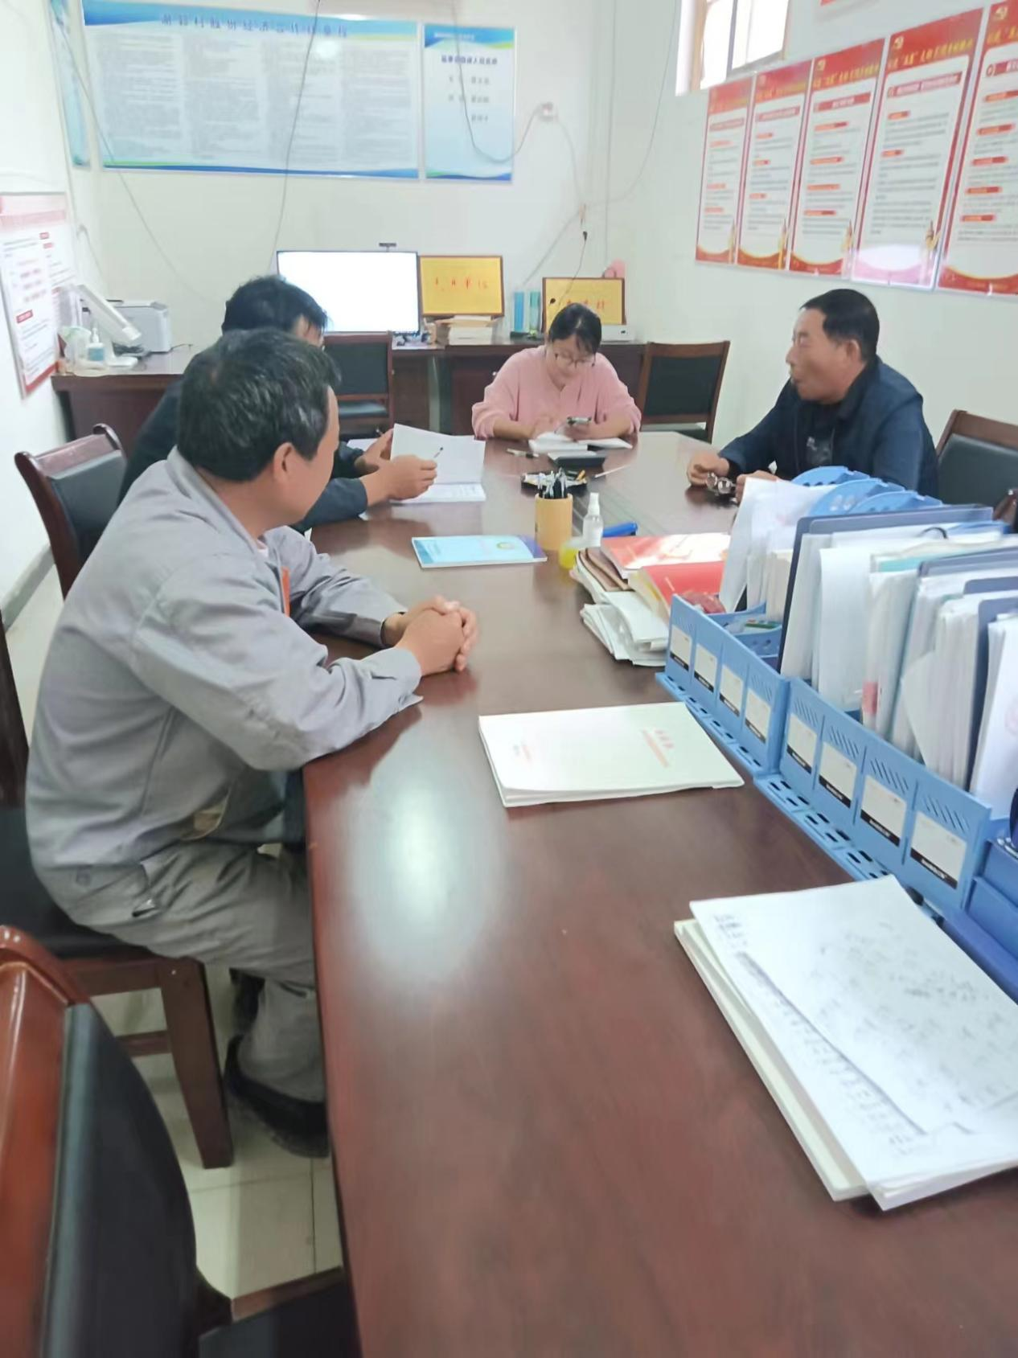

谢郭村村两委成员商议会议记录

时 间：2024年01月20日

地 点：谢郭村村室

参会人员：村两委全体成员

主持人：夏玉科

记录人：董利隔

内 容： 按照上级指示精神，在镇党委政府的大力支持下，抓好党的基本建设，提高班子能力和水平，坚决执行党的基本路线和各项方针政策，巩固脱贫成果，打好乡村振兴战略，争创“五星支部”。带好党员队伍，大力发展农村集体经济，力争实效，助推我村各项事业全面发展，现制定2024年规划如下:

一、调整农业种植结构，种植优质小麦 260 亩，大蒜160 亩。

二、更换光伏路灯30盏，方便村民夜间出行。

三、为改善本村村民出行条件，争取配套资金硬化胡同16条，共计1230米。

四、清挖村西排水沟300余米。

五、培养党员科技示范户1户，培养党员致富能手1名，培养产业化带头人1名。

六、需增加机井7眼，方便村民耕地灌溉。

根据我村情况，村党支部在充分征求党员，村民代表和认真讨论，调查取证的基础上现经村党支部提议，经与会村两委全体成员商议后一致同意，报请村党员大会审议。

参会人员名单： 夏玉科 董利隔 夏文波 谢发记

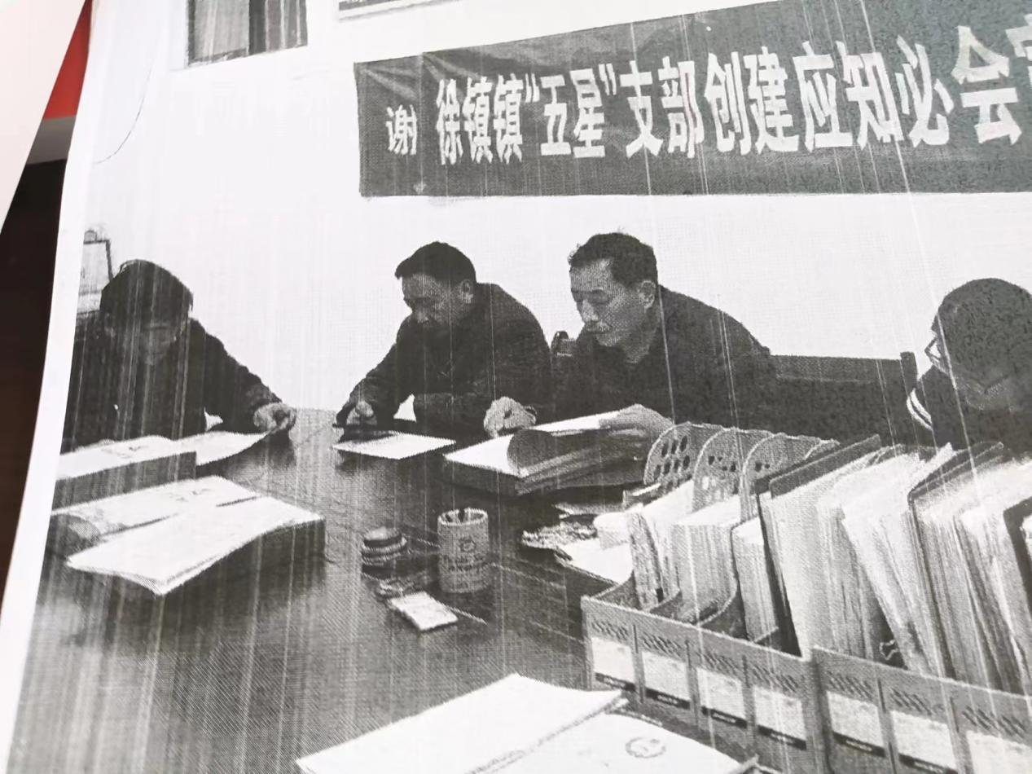

谢郭村村党员大会审议会议记录

时 间：2024年01月20日

地 点：谢郭村村室

参会人员：村全体党员（与会党员应不低于全体党员的80%）

主持人：夏玉科

记录人：董利隔

内 容： 按照上级指示精神，在镇党委政府的大力支持下，抓好党的基本建设，提高班子能力和水平，坚决执行党的基本路线和各项方针政策，巩固脱贫成果，打好乡村振兴战略，争创“五星支部”。带好党员队伍，大力发展农村集体经济，力争实效，助推我村各项事业全面发展，现制定2024年规划如下:

一、调整农业种植结构，种植优质小麦 260 亩，大蒜160 亩。

二、更换光伏路灯30盏，方便村民夜间出行。

三、为改善本村村民出行条件，争取配套资金硬化胡同16条，共计1230米。

四、清挖村西排水沟300余米。

五、培养党员科技示范户1户，培养党员致富能手1名，培养产业化带头人1名。

六、需增加机井7眼，方便村民耕地灌溉。

根据我村情况，村党支部在充分征求党员，村民代表和认真讨论，调查取证的基础上现村党支部提议，村两委商议，经与会党员审议后一致同意，并报请村民代表决议。

参会人员名单：夏玉科、夏文波、谢发记、董利隔、谢红广、谢建国、梁青素、夏俊豪、王倩丽、夏俊广、夏金仓

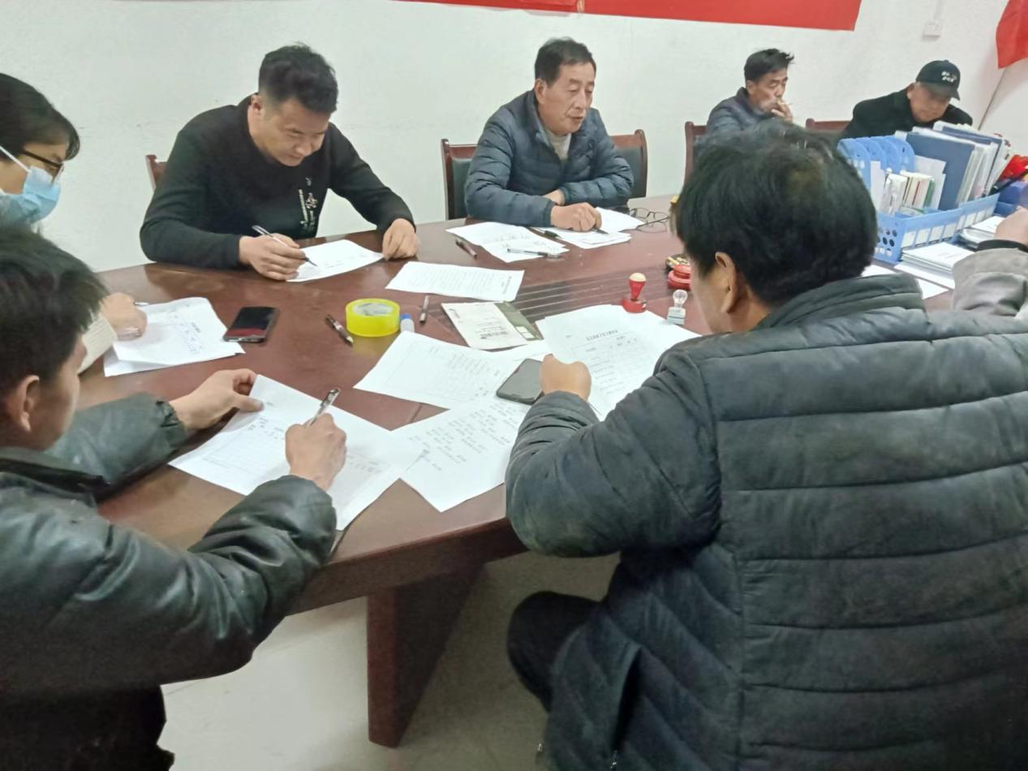

谢郭村村民代表大会民主评议会议记录

时 间：2024年01月20日

地 点：谢郭村村室

参会人员：村民代表

主持人：夏玉科

记录人：董利隔

内 容： 按照上级指示精神，在镇党委政府的大力支持下，抓好党的基本建设，提高班子能力和水平，坚决执行党的基本路线和各项方针政策，巩固脱贫成果，打好乡村振兴战略，争创“五星支部”。带好党员队伍，大力发展农村集体经济，力争实效，助推我村各项事业全面发展，现制定2024年规划如下:

一、调整农业种植结构，种植优质小麦 260 亩，大蒜160 亩。

二、更换光伏路灯30盏，方便村民夜间出行。

三、为改善本村村民出行条件，争取配套资金硬化胡同16条，共计1230米。

四、清挖村西排水沟300余米。

五、培养党员科技示范户1户，培养党员致富能手1名，培养产业化带头人1名。

六、需增加机井7眼，方便村民耕地灌溉。

根据我村情况，村党支部在充分征求党员，村民代表和认真讨论，调查取证的基础上现村党支部提议，村两委商议，村党员大会审议，经与会村民代表决议，一致同意。

参会人员名单： 谢发记、谢红广、夏发兴、夏海义、夏克琪、夏记顺、夏俊广、夏同修、谢广增、夏合藏。

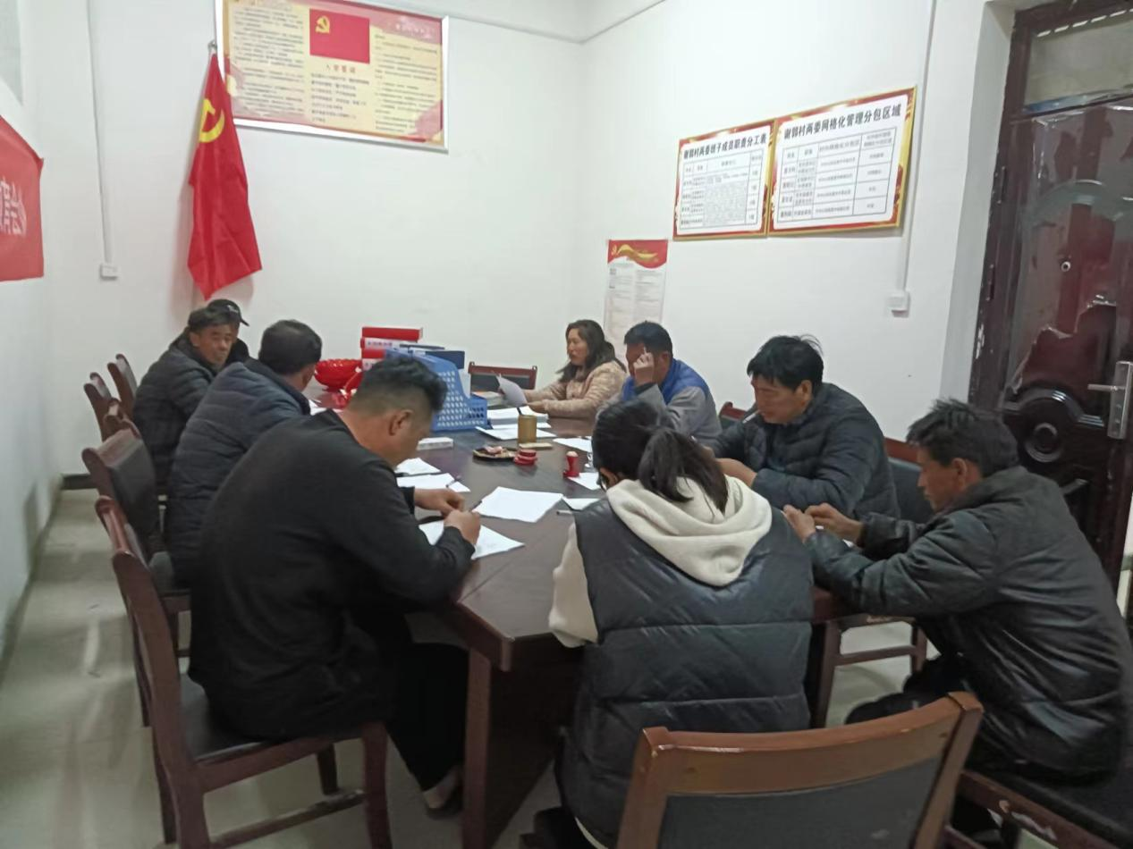

**决议公示**

公开时间： 2024年01月20日

公开地点：村公开栏

公开形式：及时公示

公开内容：根据本村情况，2024年工作计划如下：

一、调整农业种植结构，种植优质小麦 260 亩，大蒜160 亩。

二、更换光伏路灯30盏，方便村民夜间出行。

三、为改善本村村民出行条件，争取配套资金硬化胡同16条，共计1230米。

四、清挖村西排水沟300余米。

五、培养党员科技示范户1户，培养党员致富能手1名，培养产业化带头人1名。

六、需增加机井7眼，方便村民耕地灌溉。

进行公示，如有异议，请从即日起7日内向村委会提出意见。

监督电话： 13513902289

村民监督委员会签名： 夏文波、夏记顺、夏伟才

